通过样板间浏览记录列表，以user_id做过滤，将CaseViewRecord表中，is_viewed改为True;

浏览的次数： 每个用户浏览的次数，or 所有用户浏览次数的和

<https://yun.jiandanhome.com/da/case/new_list/>

浏览数：方案表中编号，匹配到浏览记录表

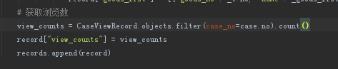

没有加入is_viewed=True 过滤？

<https://yun.jiandanhome.com/da/app/case/view/record/list/>

user_id下的每个方案编号

每浏览一次，在CaseViewRecord 表中生成一条记录

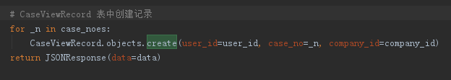

sourse_no 克隆来源

app_plat 0-标准版 1-新房版

用户id， 导购id

Muser 企业账户表

导购 APP

用户 小程序

一个用户访问了多个样板间，浏览记录为1

同一个用户访问同一个样板间，小程序端退出重新访问，记录加1

问题：客户跟踪列表接口返回的浏览量，与被浏览方案列表的数据不一致

处理：https://yun.jiandanhome.com/da/app/case/view/record/list/

在被浏览的方案列表接口了增加导购id做过滤条件

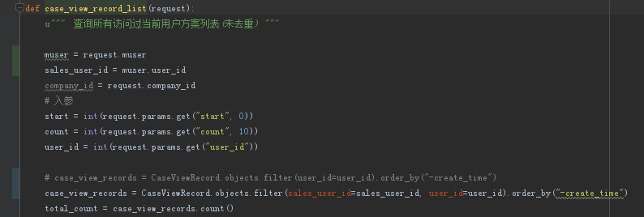

在样板间中新增商品，商品查不出来

原有样板间和商品可以查出来

只展示当前企业下的商品

POST <https://yun.jiandanhome.com/da/wx/case/get_editor_url/>

SystemConfig.objects.update_or_create(host_ip=host_ip, type=TYPE, defaults={'config': config})
# 相当于先去 get(host_ip=host_ip, type=TYPE) 如果存在更新 config
# 不存在 create(host_ip=host_ip, type=TYPE, config=config)